ΣΕΝΑΡΙΟ ΔΗΜΙΟΥΡΓΙΚΗΣ ΜΑΘΗΣΗΣ ΓΙΑ ΤΟ ΟΛΟΗΜΕΡΟ
2^{Ο} Δημοτικό Σχολείο Θρακομακεδόνων
Οι δασκάλες του Ολοημέρου: Μπάλλα Δανάη
Μπιλιανού Μαρία
ΠΡΟΓΡΑΜΜΑ: «Ανακύκλωσε κι εσύ
δώσε τους ξανά ζωή!»

Δράση 1^{η}: Μιμούμαστε έργα μεγάλων ζωγράφων χρησιμοποιώντας ανακυκλώσιμα υλικά. Κατ’ επέκταση μελετάμε τη ζωή και το έργο τους. Στη συνέχεια τα παιδιά μπορούν να φτιάξουν τα δικά τους έργα τέχνης. Ενδεικτικά:
- Καντίνσκι
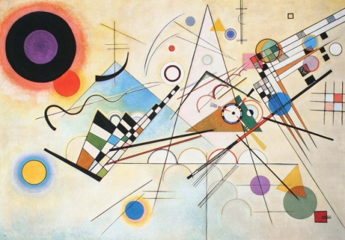

- Μιρό Πικάσο
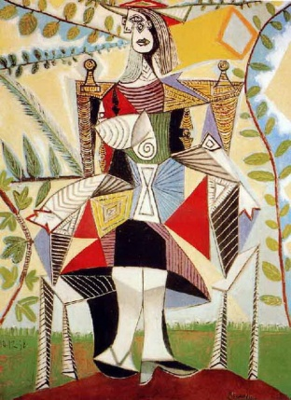
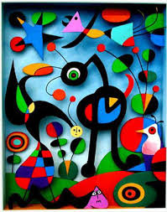

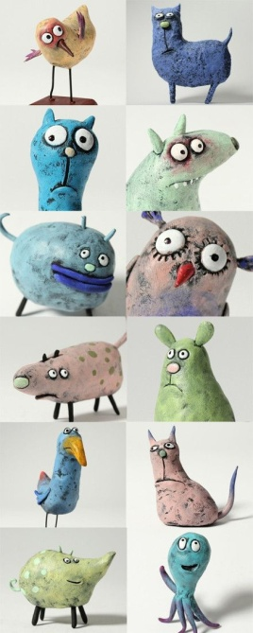

Δράση 2^{η}: Φτιάχνουμε χαρτοπολτό και κάνουμε διάφορες κατασκευές. Εναλλακτικά μπορούμε να συνδέσουμε τη δραστηριότητα αυτή με το μάθημα της Ιστορίας
κάθε τάξης (π.χ. ειδώλια για τη Γ’ Δημοτικού).
Χαρτοπολτός βήμα-βήμα στο
https://provatomekaskol.wordpress.com/2012/02/11/paper-mache-tutorial/

Δράση 3^{η}: Φτιάχνουμε τα δικά μας σουπλά για την ώρα του φαγητού από ανακυκλώσιμο χαρτί και τα πλαστικοποιούμε.
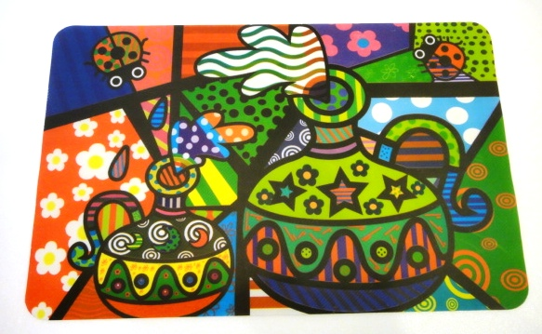
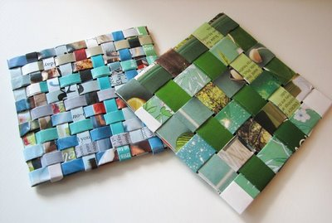

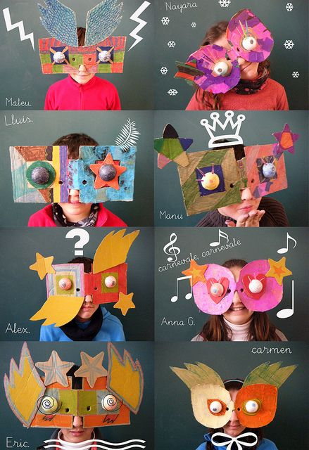
Δράση 4^{η}: Την περίοδο της Αποκριάς φτιάχνουμε από ανακυκλώσιμα υλικά μάσκες και Καρνάβαλο!

Περιορισμοί: Η πρόωρη αποχώρηση των μαθητών δυσκολεύει την εφαρμογή και τη συμμετοχή στις δραστηριότητες όλων των παιδιών που φοιτούν στο ολοήμερο.

